报纸版

辽宁省水资源公报
2013

辽宁省水利厅
2014年3月

辽 宁 省 水 资 源 公 报
辽宁省水利厅发布
一、水资源量
2013年,全省降水总量、地表水资源量、地下水资源量和水资源总量均多于多年平均值。与上年相比水库蓄水量略有增加，地下水位变幅变化不大。
(一)降水量
2013年, 全省降水总量1092.88亿m³，折合年降水深751.1 mm，比多年平均值多10.8%。时空分布差异大，汛期降水偏多。
年内分配 2013年，全省降水量主要集中在6-8月。6-8月降水量507.3mm，占全年67.5%，比同期多年平均值多14.5%；1-5月降水量96.6mm，占全年12.9%，比同期多年平均值少13.0%；9-12月降水量147.2mm，占全年19.6%，比同期多年平均值多18.5%。（降水量年内各月分配见图1）
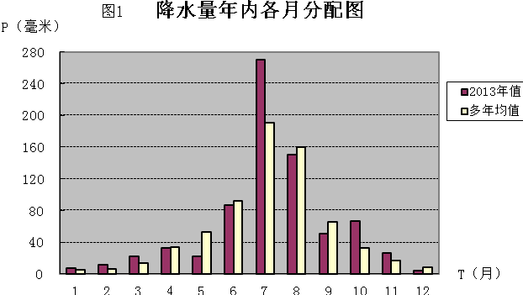

地区分布 从流域分区看，全省有5个流域三级区降水量比多年平均值多，有2个流域三级区降水量与多年平均值基本持平，有3个流域三级区降水量比多年平均值少。比多年平均值多40.0%以上的流域是第二松花江丰满以上，降水量为1049.9 mm；比多年平均值多20%-30%的有浑河流域和沿黄渤海东部诸河，降水量分别为921.2mm和926.4mm；比多年平均值多10%-20%的流域是辽河柳河口以上和东辽河，降水量分别为721.4mm和804.8 mm；与多年平均值基本持平的流域是太子河及大辽河干流和辽河柳河口以下，降水量分别为817.5mm和549.7mm；比多年平均值少10%-20%的流域为滦河山区、沿渤海西部诸河和西拉木伦河及老哈河，降水量分别为498.2mm、459.0mm和368.3mm。
从行政分区看，全省14个市级行政区，有7个市降水量比多年平均值多，有4个市降水量接近多年平均值，有3个市降水量比多年平均值少。比多年平均值多30%以上的是抚顺市，降水量为1027.5mm；比多年平均值多20%-30%的有大连市、铁岭市和丹东市，降水量分别为870.1mm、819.1mm、1261.2mm；比多年平均值多10%-20%的有本溪市、沈阳市和鞍山市，降水量分别为978.1mm、622.7mm、856.3mm；接近多年平均值的有营口市、辽阳市、阜新市和锦州市，降水量分别为760.7mm、779.9mm、497.6mm和527.2mm；比多年平均值少10%-20%的有盘锦市、朝阳市和葫芦岛市，降水量分别为536.7mm、413.4mm和500.1mm。

（各市降水量情况见图2）
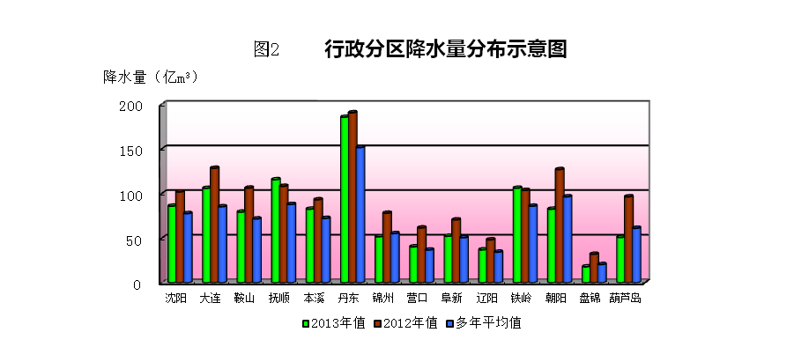
（二）地表水资源
地表水资源量 是指河流、湖泊等地表水体逐年更新的动态水量，即天然河川径流量。2013年全省地表水资源量420.26亿m³，折合径流深288.8mm，比多年平均值多38.9%。汛期我省共发生5次较强洪水过程,有20个水文站（主要在辽河、浑河）出现新中国成立后有实测资料记录以来的前10位洪峰流量，其中抚顺浑河北口前水文站、铁岭寇河松树水文站均出现有实测记录以来第一位洪水。
从流域分区看，有7个流域三级区地表水资源量比多年平均值多，有3个流域三级区地表水资源量比多年平均值少。比多年平均值多150%以上的流域是第二松花江丰满以上，地表水资源量为2.99亿m³；比多年平均值多100%-150%的有东辽河和浑河流域，地表水资源量分别为1.41亿m³和48.79亿m³；比多年平均值多50%-100%的流域是辽河柳河口以上，地表水资源量为44.37亿m³；比多年平均值多20%-50%的流域有沿黄渤海东部诸河和太子河及大辽河干流，地表水资源量分别为111.77亿m³和49.60亿m³；比多年平均值多10%-20%的是辽河柳河口以下，地表水资源量为9.72亿m³；比多年平均值少10%-20%的流域是西拉木伦河及老哈河，地表水资源量为0.79亿m³；比多年平均值少20%-40%的流域是沿渤海西部诸河和滦河山区，地表水资源量分别为24.99亿m³和1.42亿m³。
从行政分区看，全省有10个市级行政区的地表水资源量均比多年平均值多，有4个市级行政分区地表水资源量少于多年平均值。比多年平均值多90%以上的是抚顺市，地表水资源量为60.18亿m³；比多年平均值多60%-90%的是铁岭市，地表水资源量为33.75亿m³；比多年平均值多30%-60%的有6个市，分别是大连市、沈阳市、辽阳市、丹东市、鞍山市和本溪市，地表水资源量分别为51.81亿m³、17.50亿m³、13.19亿m³、117.71亿m³、34.22亿m³和42.63亿m³；比多年平均值多10%-30%的有营口市和阜新市，地表水资源量分别为12.46亿m³和5.85亿m³；比多年平均值少10%-30%的是锦州市和盘锦市，地表水资源量为7.32亿m³和2.16亿m³；比多年平均值少30%以上的是葫芦岛市和朝阳市，地表水资源量分别为12.23亿m³和9.25亿m³。
出入境水量 流入我省境内的河流主要有内蒙古、吉林的西辽河、东辽河、柳河、浑江、大凌河支流。2013年全省入境水量63.56亿m³，比多年平均值多8.96亿m³。其中，浑江口以上入境水量42.08亿m³，比多年平均值多7.25亿m³；辽河干流柳河口以上入境水量20.99亿m³,比多年平均值多3.05亿m³；沿渤海西部诸河入境水量0.49亿m³，比多年平均值少1.34亿m³。我省出境河流包括流出到河北、内蒙古、吉林的青龙河、老哈河在建平县的支流、东辽河在西丰县的支流和辉发河在清源县的支流。2013年全省出境水量423.39亿m³，比多年平均值多116.04亿m³。其中，流入其他省份水量5.54亿m³，比多年平均值多1.20亿m³；我省入海河流有辽河、浑太河及沿海诸河等，入海水量为256.17亿m³，比多年平均值多65.66亿m³。
大型水库蓄水量 2013年，全省26座大型水库年末蓄水总量63.87亿m³，比上年同期多2.20亿m³。其中省属八大水库年末蓄水总量43.76亿m³，比上年同期多2.58亿m³。
（三）地下水资源
地下水资源量 是指地下饱和含水层逐年更新的动态水量，即降水和地表水入渗对地下水的补给量。2013年全省地下水资源量139.38亿m³，比多年平均值多11.8%。其中，山丘区地下水资源量78.93亿m³，平原区地下水资源量67.54亿m³，山丘区与平原区重复计算量7.09亿m³。
地下水动态 2013年,全省地下水存储量相对上年增加0.24亿m³，平原区地下水位变化不大。上升区（地下水位上升超过0.5 m）主要分布于中部平原区昌图县的北部和西部、铁岭市区、调兵山市、铁岭县、彰武县的西北部及康平县北部少部分地区，区域面积2239 km²，占整个平原区面积的8.2％，地下水位平均上升1.18 m，存储量增加1.86亿m³。下降区（地下水位下降超过0.5 m）有二个区域，其一，主要分布于新民市东部、辽中县的大部、法库县的南部，辽阳县部分地区，鞍山市区、海城市，凌海市的大部、黑山县西部、北镇市南部的部分地区，区域面积2972 km²，占整个平原区面积的10.9％，地下水位平均下降0.91 m，存储量减少1.60亿m³；其二，沿渤海西部诸河平原区，区域总面积821 km²，占整个平原区面积的3.0％，地下水位平均下降1.07 m，存储量减少0.54亿m³。除上升区和下降区外为相对稳定区（地下水位升降值在0.5米以内），其一，主要分布在中部平原区的大部分地区，区域面积为20671 km²，占整个平原区面积的75.5％，地下水位平均上升0.04 m，存储量增加0.56亿m³；其二，沿黄渤海东岸诸河平原区，区域面积为676 km²，占整个平原区面积的2.5％，地下水位平均下降0.13 m，存储量减少0.04亿m³。
漏斗区 2013年，主要集中在沈阳城区东部望花地区的漏斗区面积大幅度减少，漏斗中心面积为0.05 km²，比上年减少5.01 km²，漏斗中心埋深2.57m，比上年减少21.81m。
2013年，辽阳首山漏斗中心位置与上年相同，位于辽阳市首山镇大赵台村，其漏斗区面积为147.30 km²，比上年减少1.60 km²，漏斗中心位置埋深为18.70m，比上年增加0.20 m。
海侵区 2013年全省海侵区面积为958.01 km²。其中，大连地区611.15km²，营口地区88.16 km²，锦州地区151.90 km²，葫芦岛地区106.80 km²。
（四）水资源总量
水资源总量指当地降水形成的地表和地下产水总量，即地表径流量与降水入渗补给量之和。2013年全省水资源总量463.17亿m³，比多年平均值多35.5%。
从流域分区看, 全省有6个流域三级区水资源总量比多年平均值多，有1个流域三级区与多年平均值基本持平，有3个流域三级区比多年平均值少。比多年平均值多130%以上的流域有第二松花江丰满以上和东辽河，水资源总量分别为3.00亿m³和1.41亿m³；比多年平均值多80-100%的是浑河流域，水资源总量54.08亿m³；比多年平均值多30%-50%的流域有辽河柳河口以上、沿黄渤海东部诸河和太子河及大辽河干流，水资源总量分别为61.89亿m³、113.51亿m³和55.59亿m³；与多年平均值基本持平的流域是辽河柳河口以下，水资源总量为19.12亿m³；比多年平均少10%-20%的流域是西拉木伦河及老哈河，水资源总量为0.86亿m³；比多年平均值少20%-40%的流域是沿渤海西部诸河和滦河山区，水资源总量分别为27.47亿m³和1.42亿m³。
从行政分区看，全省有10个市级行政区的水资源总量比多年平均值多，有1个市级行政分区水资源总量与多年平均值持平，有3个市级行政分区水资源总量少于多年平均值。比多年平均值多90%以上的是抚顺市，水资源总量为60.33亿m³；比多年平均值多60%-90%的是铁岭市，水资源总量为41.30亿m³；比多年平均值多30%-60%的有大连市、辽阳市、丹东市、沈阳市，鞍山市、本溪市，水资源总量分别为52.08亿m³、15.84亿m³、119.21亿m³、31.69亿m³、38.52亿m³和42.70亿m³；比多年平均值多10%-30%的有营口市和阜新市，水资源总量为13.21亿m³和9.39亿m³；与多年平均值基本持平的是锦州市，水资源总量为13.05亿m³；比多年平均值少10%-30%的是盘锦市，水资源总量为2.95亿m³；比多年平均值少30%以上的是葫芦岛市和朝阳市，水资源总量分别为13.47亿m³和9.43亿m³。

（辽宁省行政分区水资源总量见表1）
二、水资源利用
供水量 指各种水源为用户提供的包括输水损失在内的水量。2013年全省总供水量142.13亿m³。其中地表水源供水量 78.43亿m³，占55.2%；地下水源供水量60.00亿m³，占42.2%；其它水源供水量3.70亿m³，占2.6%。在地表水源供水量中，蓄水工程供水量47.92亿m³，引水工程供水量12.47亿m³，提水工程供水量18.04亿m³；在地下水源供水量中，浅层地下水供水量59.54亿m³，深层地下水供水量0.45亿m³，微咸地下水供水量0.01亿m³；在其它水源供水量中，污水处理回用3.60亿m³，海水淡化0.10亿m³。
用水量 指各类用户取用的包括输水损失在内的水量。2013年全省总用水量142.13亿m³。其中居民生活用水量15.95亿m³，占11.2%；生产用水量121.12亿 m³，占85.2%；生态环境（河道外）补水量5.06亿m³，占3.6%。在居民生活用水量中，城镇居民生活用水量 11.55亿m³，农村居民生活用水量4.40亿m³。在生产用水量中，第一产业用水量90.80亿m³，其中农田灌溉用水量81.39亿m³，林牧渔畜用水量9.41亿m³；第二产业用水量24.62亿 m³，其中工业用水量22.85亿m³，建筑业用水量1.77亿 m³；第三产业用水量5.70亿m³。
（各市供、用水量情况见表2，各项用水量所占比例见图3。）

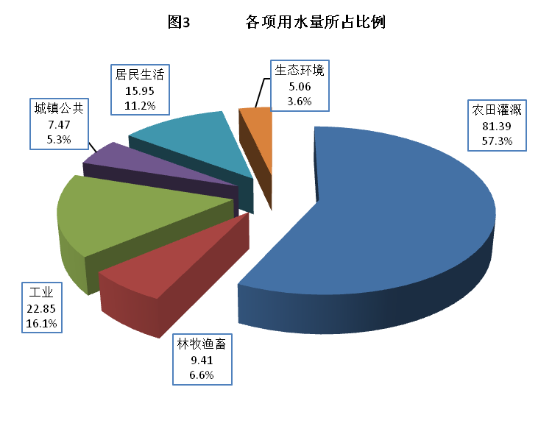

耗水量 指在输水、用水过程中，通过蒸腾蒸发、土壤吸收、产品吸附、居民和牲畜饮用等多种途径消耗掉，而不能回归至地表水体和地下饱和含水层的水量。2013年全省总耗水量91.12亿m³，综合耗水率64%。其中农田灌溉耗水量59.46亿m³，耗水率73%；林牧渔畜耗水量8.34亿m³，耗水率89%；工业耗水量8.60亿m³，耗水率38%；城镇公共耗水量3.50亿m³，耗水率47%；城镇居民生活耗水量3.51亿m³，耗水率30%；农村居民生活耗水量4.09亿m³，耗水率93% ；生态与环境耗水量3.62亿m³，耗水率72%。

三、2013年重要水事
（一）完善落实治水政策，推动水利事业健康发展
《辽宁省农村水利资产管理办法》已经省政府常务会审议通过；出台并实施了《关于加强全省水利工程质量管理的实施意见》等规范性文件20件。
（二）强化规划和前期工作，满足工程建设需要
编制完成了到村的《辽宁省水利综合规划》；继续开展了《全省水土保持规划》等8个专项规划的编制工作；启动了排灌和田间工程等农田水利专项规划的编制工作。完成水利项目前期工作330项，其中猴山水库项目建议书、盘山闸加固初设报告以及锦凌、青山、三湾移民安置规划大纲调整获得批复。
（三）完善防汛减灾体系，有效减轻灾害损失
清河、汤河水库除险加固主体工程完工，155座小型水库完成除险加固任务，11座小型水库降等报废，累计达56座。治理重点河道及海防堤201.5km。抢修水毁工程6000余处，加固堤防471km，疏通河道867km；修复水毁水库52座、水闸21座、农田灌溉设施220处，恢复农田灌溉面积35.6万亩。汛期组织全省水库预泄防洪库容近15亿立方米，其中大伙房水库近3亿m³，在抗御“8.16”洪水中发挥了重大作用。灾害发生后，及时组织抢排116万亩农田积水7900多万 m³，在第一时间恢复了62万受灾群众的临时饮水；清理大伙房库区漂浮物100多万 m³，确保了水质安全。
（四）完善水资源配置体系，确保供水安全
锦凌、青山、三湾完成主体工程建设并已下闸蓄水。大伙房输水应急入连、长海县跨海引水工程已具备通水条件。省人大审议了地下水资源保护决议执行情况的报告，省政府与各市政府签订了《压采地下水工作责任书》，继续推进替代地下水配套设施建设，全年压采地下水2.28亿m³，累计压采地下水5.09亿m³。省直水利工程科学调度，在确保生活、生产用水的基础上，调放河道生态用水10多亿 m³，不仅有效地改善了河道水生态环境，还提升了沿岸工农业产品的质量，发挥了水资源的综合效益。
（五）推进惠农工程建设，确保群众受益
在确保2012年实施的200万亩节水滴灌工程投入使用的同时，又完成了300万亩的建设任务，开展了29个不同灌溉模式、总面积13.32万亩的粮食作物示范项目。完成了14座大中型灌区改造、188处泵站改造、11个小农水重点县、255项小农水工程年度建设任务。全年新增和改善灌溉面积分别达到146万亩和207万亩，新增粮食生产能力11.28亿斤。全年完成新增农村饮水安全人口127万，综合治理水土流失面积328.3万亩。
（六）落实管理和服务措施，增强可持续发展能力
完善了61个县级质量监督机构，落实了208名质量监督人员；从市县近两年实施的重点工程中抽查915个项目进行质量检测。基本建立了基层水利服务体系，40个县（市）、812个乡镇水利服务站、2816名水利员已划转到县级水利部门统一管理，机构和人员经费纳入县级财政统一保障；725处站房库房、727台基层服务车辆已交付使用；13个涉农市辖区的基层服务体系建设试点工作有序推进；水利员、水管员、库管员在农村水利工程管护特别是防汛救灾中发挥了重要作用。强化了农村水利资产管理，组织乡镇水利服务站、水利员全程参与农村水利工程的建设与管理；启动了已有农村水利工程及设施设备登记造册工作，已完成农村水利资产村级档案、乡级台账和县级总账，并报市备案，为确保产权明晰、责任明确、管护到位，工程及设施设备持续发挥效益奠定了基础。进一步增强了水行政执法能力，累计完善了52个市县专职水政监察机构和59个水利公安机构，全年累计查处水事案件676起，查扣设备264台套，有效遏制了污染水源、盗采砂石资源、破坏水利设施等违法行为。

